**一些有理、有据、有用的论证实例**

**一 $p→q$ 形式**

**1.1只要步履不停，我们总会遇见**

出自淘宝服装品牌步履不停的广告

**1.2没有一定高度，不适合如此低调**

出自万科兰乔圣菲

**1.3踩惯了红地毯，会梦见石板路**

出自万科兰乔圣菲

**1.4百度一下，你就知道**

出自百度

**1.5如果爱，请深爱**

出自必胜客

**1.6诺基亚N9的广告文案**

如果多一次选择，你想变成谁？

不，这不是选择，而是对自己的怀疑。

我能经得住多大诋毁，就能经得住多大赞美。

如果忍耐算是坚强，我选择抵抗；

如果妥协算是努力，我选择争取。

如果未来才会精彩，我也绝不放弃现在。

你也许认为我疯了，就像我认为你太过平常。

我的真实会为我证明自己。

诺基亚N9，不跟随。

**1.7注定要去的地方，不管多晚都有光**

该广告来自青岛啤酒《夜猫子的歌》MV。

黑暗其实不可怕，可怕的是你在黑暗中失去了前行的方向。一旦你有了前行的方向，那就是一束光，会一直引领你一直往前行。

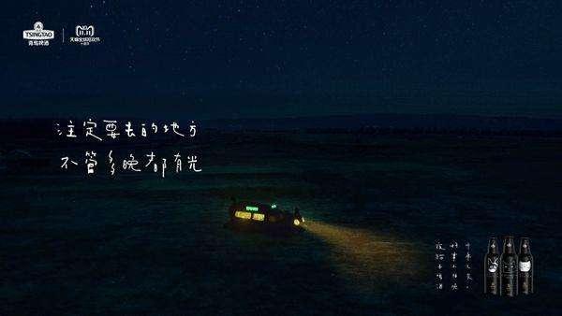

**1.8上天给了你太多才华，就注定不会给你太平坦的路**

文案来源：CCTV为世界杯出的文案。

CCTV这次很走心，为参加世界杯的国家写了一句文案。这句文案配上C罗，简直就是完美啊。因为我们知道，C罗从小的足球生涯可谓十分坎坷，家境贫寒的他，能达到如此的高度，靠的不仅仅是自己的才华，还有坚持不懈的努力。这句话非常有力量，也能够引起共鸣，它给予在理想道路上奋斗的人们坚持下去的动力。

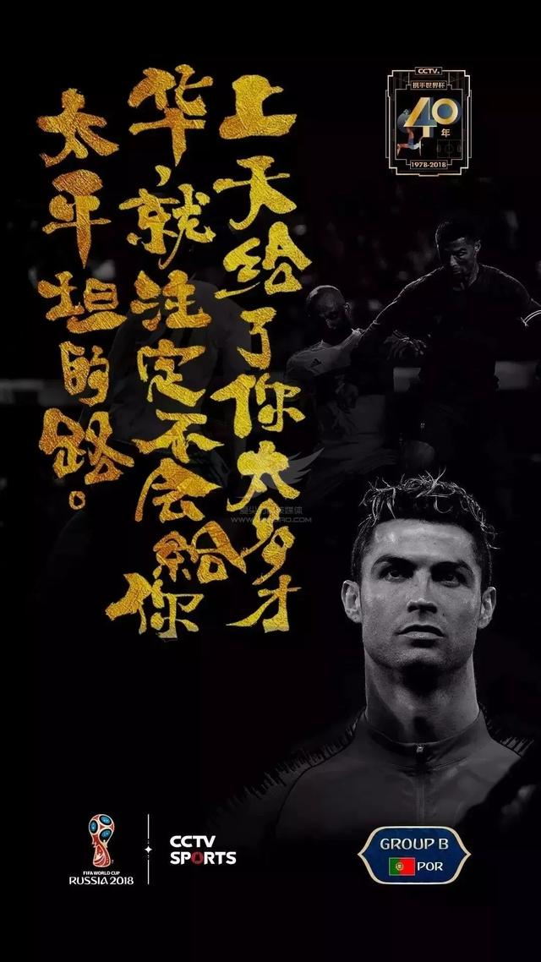

**1.9追光的人，自己也会身披万丈光芒**

**二 $p←q$ 形式**

**2.1就算你衣食无忧，也觉得你处处需要照顾**

出自梁朝伟代言的丸美眼霜广告《眼》。

**2.2有兄弟，才有阵营**

出自红星二锅头。

**2.2药材好，药才好**

出自仲景六味地黄丸

**三 三段论**

**3.1著名的三段论例子**

凡人终有一死，苏格拉底是人，所以苏格拉底终有一死。

**3.2曾是梦想家，梦没了，只剩想家**

出自统一的茗茗是茶，论证形式是 $\left(p⋀q\right)⋀\left(¬p\right)→q$.

该广告在之后的很多场合都被人引用过，很有意境，引人深思。

曾经是一个梦想家，为了我的梦想，我带上行囊去了远方。可是在现实的残酷下，我在明月的窗边，看着皎洁月光透过树叶，放下手里的香烟，想起远方的家。到后来啊，我的梦里没有远方，只有我梦想的家。

都说未来是充满诗和远方的，这种美好的愿景让我们迫不及待想长大。小时候我们的梦想有很多，它们就像外星球一样，好像随时就有不明梦想撺掇在脑海，上大学了，梦想开始如缩水一般，星球变成了月球上某一处洼地，虽然心气仍然很高，却也知道不是什么都可以要。

我们总是习惯在这个俗世中漫无目的游荡，感觉曾经的梦想就像一个梦一样，可以做却总是会醒来，醒来的惆怅落失感只有在想家的二字中，找到一点与己相关的场合，一种慰藉，一种自我的救赎，虽然我们如野草一般，有时在强风劲雨中依然要坚强的活着，这种残酷的考验如常态一般，吹的自己不得不低头，不得不永远活的和大多数一样，唯恐被风雨席卷而去，我想我们和野草唯一的区别就是，野草有根须，它可以春风吹又生，而我们是那么的缺乏安全感，生命的长度也是有限的，吹倒了也许都没有机会在沐浴阳光继续从头开始逐梦了，我们诞生于虚无，茫然不知道该何去何从，除了那久违的家乡和家人将得以安置我们无处栖息的梦想，想家也许又是幸福的，它是另一个梦的开始……

“想家”也许是对大众梦想的懦弱回归，是随波逐流，是内心恐惧的本真表现，但我还是会依靠着“想家”把做梦的权利继续延续下去，很多“想家”，想不通是常态，想通了也许就是人生了！

结合央视猴年春晚的公益广告《门》，发现两者有着异曲同工之妙。门里是家，承载着眷恋；门外是世界，承载着梦想。

在人生的不同阶段，门都与我们有着密不可分的联系。它，藏住着我们儿时的记忆；它，守护着家的真实与温暖；它，饱含着各种欢乐和美好。但它，却关不住我们对回到门里的期盼。在追梦的路上，不要忘了家，不要忘了自己梦想启程的地方。

**3.3请客吃饭的闹剧**

有这样一位主人，请甲乙两位客人吃饭。他和甲来到饭馆里，等了好大一阵，乙还没来。主人自言自语说：“哎，该来的还没有。”甲听后心想：“我不是该来的吗？那我走吧。”主人没意识到他的话经推理会得出一个与自己意愿相违的结论，竟把甲给气走了。

这里，甲的想法（即思维过程）是这样的：

该来的是还没来的；

我不是还没来的；

所以，我不是该来的。

这就是一个直言三段论的例子。

**3.4假言三段论**

假言三段论的简单表达式如下所示：

如果p，那么q；如果q，那么r。因此，如果p，那么r。

一个例子如下所示：

如果你学习了照料宠物，那么你就是学习了如果照料一个依附于你的小生命，如果你掌握了如果照料一个依附于你的小生命的技能，那么你就能够成为一个好的父母 所以你学习照料宠物，你变能够成为一位好的父母。

当然这两个前提也需要得到进一步的论证，比如说照料宠物的技能是否真的能够用来照料自己的孩子。

不过仅从论证的形式来说，它是正确的。

**四 两难推理**

两难推理的简单表达如下所示：

要么p，要么q 如果p，则r 如果q，则s 因此，要么r要么s.

刺猬困境就是一个很好的例子：

两只刺猬距离越近，它们就越有可能刺到对方；但如果相互分开，它们又会感到孤独。

这句话拆分开来就是：

刺猬要么靠近，要么分开 如果刺猬靠近，那么他们变会刺伤对方 如果刺猬分开，那么他们会感到孤独 因此，要么刺伤对方要么感到孤独。

但事实上来讲，刺猬其实能够相互依偎而不刺伤对方的。